保温板和加热管的选择——《和红塔地暖 学地暖》谈选材
摘 要：保温板的选择涉及到表观密度、氧指数等参数；加热管的选择涉及到温度、压力等级等参数。就请各位朋友和红塔地暖 在此一起总结下吧。
关键字：保温板；加热管

正 文：
1．保温板的选择
地面辐射供暖工程中我们最常用的是苯板，全名应该是聚苯乙烯泡沫塑料。供暖地面的绝热层所用的苯板，分模塑板和挤塑板。鉴于价格上的优势，模塑的比较常见。模塑苯板的主要技术指标如下：
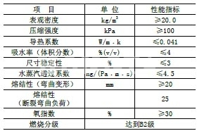

新地暖规程还对挤塑板和预制沟槽保温板做出规定，请参阅该规范第4.2.2条。作为保温板应该有一定的强度，并且对抗潮湿、防火有一定的要求。需要指出的是，像车库、车间等对地面承载力要求比较高的地面，此表的规定就需要校核了，应会同结构工程师对地面进行专项设计。挤塑板价格较贵，但各项性能指标优于模塑板，条件允许时，规程推荐优先考虑。
保温板的厚度的也是有规定的：老的地暖规程曾经有这么个表：
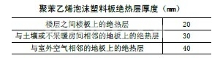
新的地暖规程第3.2.5条有如下规定：混凝土填充式地面辐射供暖系统，采用泡沫塑料绝热板时，绝热层热阻不应小于表3.2.5-1的数值：
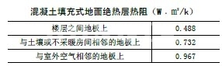
规程编制组的专家们给大家准备了一个似乎更加合理的规定：不管你用模塑板还是挤塑板，只要达到规定的热阻就可以了，这个表格固定会愁坏非科班出身的地暖同行：不会计算。其实，就连很多设计院的建筑设计师都不会计算。下面我就讲讲这个神秘的核心技术：
单一材料层的热阻应按下式计算：
R＝δ/λ
式中：
R——材料层的热阻（㎡•K/W）；
δ——材料层的厚度（m）；
λ——材料的导热系数〔W/（m•K）〕，应该按照本规程附录四附表4.1和表注的规定采用。
我们先把公式变个形：
δ＝λ×R
以模塑苯板为例：导热系数的数值取0.041，那么：
当R=0.488；δ＝λ×R=0.041×0.488=0.02
当R=0.732；δ＝λ×R=0.041×0.732=0.03
当R=0.967；δ＝λ×R=0.041×0.967=0.04
由此我们可以看到，当采用导热系数为0.041W/（m•K）的苯板时，我们仍可以使用老规范的厚度选用表。
该规程还规定了发泡水泥和预制沟槽保温板的厚度，请参阅该规范3.2.5～3.2.6相关条文。
写到这个，红塔地暖 想到了有的朋友问我是否可以用灰渣做回填层。用苯板做保温层的时候，规程规定用豆石混凝土。如果说用水泥砂浆回填的话，还说得过去，因为它可以满足规范3.2.4条，地面热阻0.05㎡•K/W的要求。我们知道灰渣是有疏松多孔结构的渣块，热阻相对较大，用灰渣恐怕达不到要求。

2．地暖的加热管的选择，常用的管材如下：
铝塑复合管 polyethylene-aluminum compound pipe通常以XPAP或PAP标记；
聚丁烯-1管 polyebutylene pipe-1通常以PB标记；
无规共聚聚丁烯管 Polypropylene random copolymer pipe通常以PB-R标记；
交联聚乙烯管 cross linked polyethylene pipe通常以PE-X标记；
耐热聚乙烯管 polyethylene of raised temperature resistance pipe通常以PE-RT标记；
地暖加热管的选择：
对于低温热水地面辐射供暖工程，一般可按使用条件4级选用。
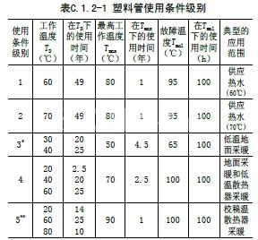
本表取自新地暖规程附录C。
按使用条件4级和设计压力选择对应的管系列。
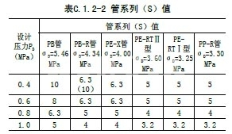
本表取自新地暖规程附录C。
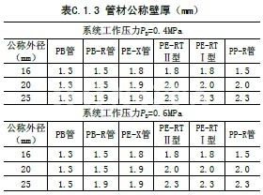
然后在对应压力下，选择管材公称壁厚。
考虑施工及使用中的一些不利因素，为安全起见，塑料管材壁厚应适当加厚；对于管径≥15mm的管材，其壁厚不应小于2.0mm，对于管径≤15mm的管材，其壁厚不应小于1.8mm；需进行热熔焊接的管材，其壁厚不得小于1.9mm。如需查询其他管材参数请参阅新地暖规程附录C。
以某六层的住宅为例，选择户内加热管。一般来说，多层住宅的系统工作压力可以取0.4MPa，取平均运行水温为40℃，我们可以选用使用条件分级为级别4，然后选择压力是0.4MPa下的PE-RT管，得到管系列S值为S5。系统工作压力0.4MPa，我们选择外径是20mm的加热管，所需壁厚为2mm。在进行校核时，按照规程“对于管径≥15mm的管材壁厚不应小于2.0mm”我们选壁厚2mm。最后选定管系列S值为S5，壁厚为2mm的PE-RT管。请朋友们自己查查如果是个小高层，系统工作压力0.6MPa，管系列 S值为S5，壁厚为2mm的PE-RT管是否够用呢？如果你的答案是肯定的，那么恭喜你选对了。鉴于系统工作压力较大，建议选用稍微厚一点的管材，比如壁厚为2.3mm。
最后，谢谢你和红塔地暖 一起学完此篇，希望您从中得到启示。如果您在工作或学习遇到什么问题，欢迎发邮件到编辑部，让我们一起探讨，共同进步。红塔地暖 诚挚欢迎您的参与！

参阅资料：
《实用供热空调设计手册》（最新版上、下册）
《建筑给水排水及采暖工程施工质量验收规范》（GB50242-2002，本文简称为“水暖验规”）
《民用建筑供暖通风与空气调节设计规范》(GB50736-2012，本文简称“新暖规”)
《辐射供暖供冷技术规程》(JGJ142-2012，本文简称“新地暖规程”）
www.bjht.com.cn

